“生物的分类”案例

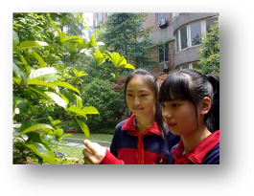
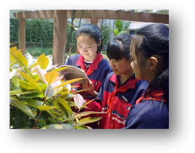
课前观察植物的设计是整节课的主线，一是为了引出生物分类的阶元，二是让学生初步了解植物的叶片、花的结构，为辨别蔷薇科的植物做了铺垫。教师带领学生观察校园植物，查找一些资料。
选择让学生观察的植物也是为课堂教学设计的，5种植物中有3个是蔷薇科的。为了引导学生了解生物的分类阶元，教师特别要求学生观察植物的同时，仔细阅读记录植物标牌上的相关介绍，通过交流，找共同点，学生可以发现每个植物有2个分类阶元的介绍，进一步结合教材的内容，学生就能顺理成章的掌握生物的7个分类阶元。
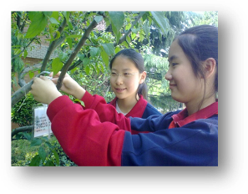
课后，学生积极制作，更新植物标牌，并在校园中悬挂崭新的挂牌。吸引了其他年级的学生在课余观赏植物，了解植物的分类。

